Скоро, скоро выпускной! 25.04.2022.
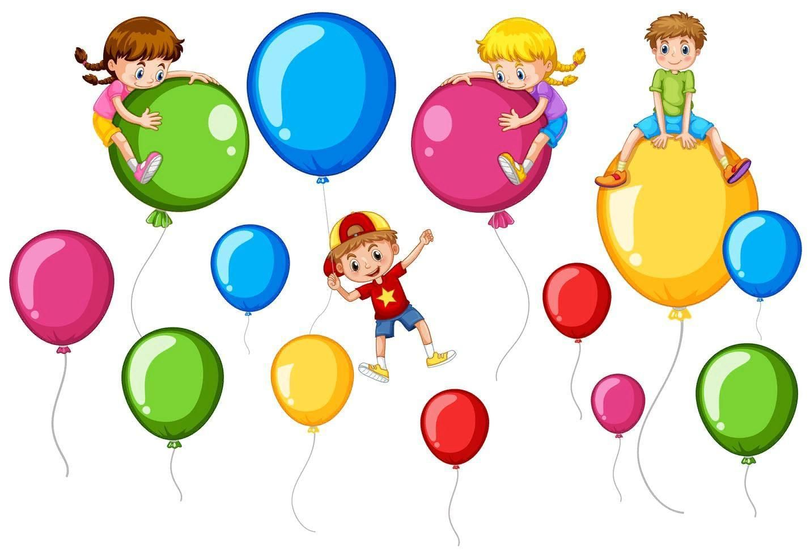
Выпускной бал в детском саду - особое событие для каждого ребенка и его родителей. Выпускной бал – это первая ступенька во взрослую жизнь. Радостно педагогам оттого, что их воспитанники переходят на новую жизненную ступеньку, а грустно — что приходится расставаться с такими милыми, уже ставшими родными ребятами. Кажется, еще недавно он начал ходить в детский сад, но уже скоро - это будущий первоклассник.
Переход ребёнка из дошкольного учреждения в начальную школу – ответственный период, сопровождающийся кризисом 7 лет. Ребёнок становится более самостоятельным, начинает рассуждать, аргументировать свои поступки и замечать несостыковки в действиях взрослых.
Всё это часто приводит к изменению поведения ребёнка, он становится более импульсивным, непослушным, и в то же время ему необходимо личное пространство, когда он может побыть наедине со своим собственным «Я».
На протяжении всей жизни ребёнка основной его деятельностью являлась игра, с переходом в школу игровая деятельность уступит место учебной деятельности. Для ребёнка в корне изменится его мир, всё то, к чему он привык в детском саду, разительно отличается от новой школьной жизни. Ребёнок старается перестроиться, но у него не во всём это получается, и это пугает его. В связи с этим могут возникнуть проблемы.
Для того чтобы их избежать, необходимо обратить внимание на следующие аспекты:
1. Перед переходом малыша в школу, измените режим дня – раньше вставать, раньше ложиться, ведь организму тоже нужно помочь перестроиться.
2. Сводите ребёнка на экскурсию в школу, покажите, где находится раздевалка, столовая, туалет, его класс, познакомьте с учителем. Так ребёнок будет чувствовать себя гораздо увереннее!
3. Переход в школу – стресс для ребёнка, проявляющийся в разных формах. Не перегружайте психику малыша отдавая его в новую секцию, выждите немного времени - после адаптации, ребёнок с увлечением познакомится с дополнительными видами деятельности.
4. Необходимо иметь много свободного времени при адаптации малыша к школьной жизни. Возьмите отпуск, провожайте и встречайте его, будьте рядом при необходимости. Осознание, что мама и папа рядом – успокаивает ребёнка, помогает справиться с нерешительностью.
5. Настройте детей на позитивное отношение к школе, рассказав забавные истории из своей жизни, покажите фотографии – дети увлечены всем, что связано с их родителями.
6. Каждому ребёнку необходимо своё пространство: организуйте малышу собственный уголок, со столом, стулом, и полками, где он будет заниматься учебной деятельностью и хранить предметы, относящиеся к школе.
7. Несколько лет жизни малыша его авторитетом являлись родители и воспитатели, с переходом в начальную школу, авторитетом становится учитель. Помогите ребёнку полюбить его, научите уважать.
8. Ребёнок чувствует себя счастливым, когда понимает, что им интересуются. Спрашивайте, как ребёнок провёл день в школе, с кем подружился, что ел на обед – не ограничивайте себя в вопросах!
9. Ребёнку любого возраста важны любовь и понимание. Сами по себе неудачи не несут разрушительного характера, но это в том случае, когда при неудаче дети встречают понимание и поддержку со стороны близких. В обратном случае самооценка детей может сильно пострадать. Оставьте малышу право на ошибку, любите ребенка таким, какой он есть!
10. Хвалите детей! Не стоит перехваливать за то, что ребёнок и так должен делать, но отмечайте каждое его достижение, будь то самостоятельное решение примера или желание сделать открытку учителю.
11. Ребёнок-первоклассник, прежде всего ребёнок. Игра была ведущей деятельностью всю его жизнь, не прекращайте игровую деятельность с переходом в школу – устраивайте увлекательные игровые занятия!
12. Помогайте ребёнку в выполнении заданий, но давайте возможность проявить самостоятельность. Будьте терпеливы, если ваш первоклассник заявит, что справится сам. Поддерживайте веру ребёнка в собственные силы!
13. Научите ребенка содержать учебное место в чистоте и порядке.
14. Тренируйте умение чётко формулировать мысли на основе игровых упражнений, описания картинок, тогда в школе у детей не будет проблем с устными ответами.
15. Помогите ребёнку подружиться с детьми! Играйте вместе с ними на улице, устраивайте увлекательные конкурсы, приглашайте в гости, ведь наравне с учебной деятельностью у ребёнка с новой жизнью включается новый компонент – общение.
Пусть школа принесёт вашей семье только положительные эмоции!
Автор: музыкальный руководитель Леонтьева Н.В.

